



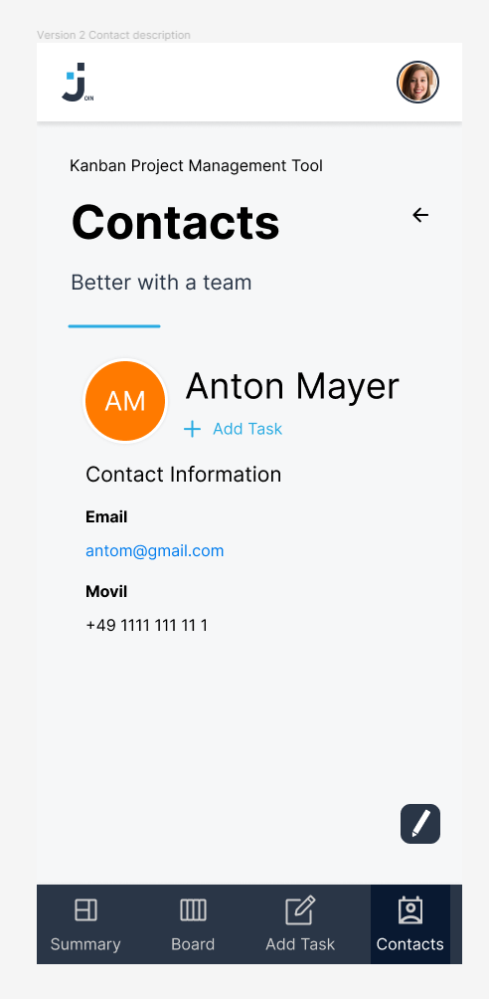

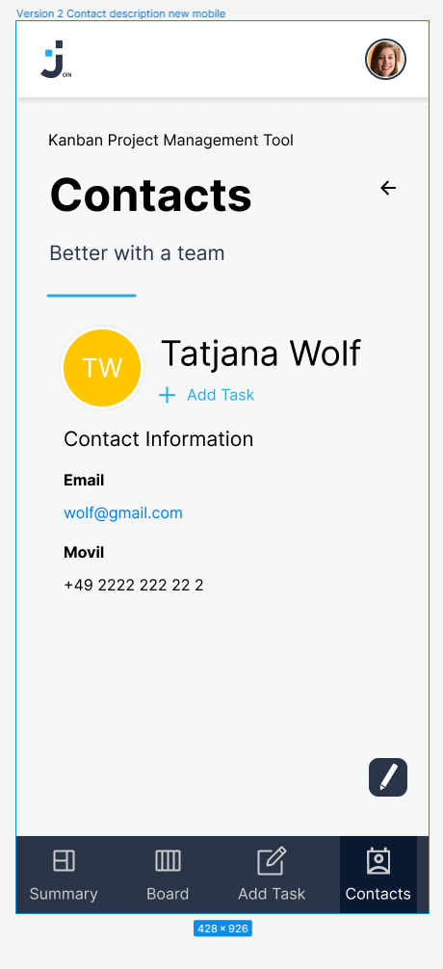

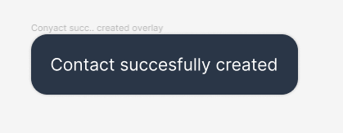

Ein Bild, das Text, Screenshot, Elektronik enthält.

Ein Bild, das Text, Screenshot, Elektronik enthält.
